CV

სახელი: ირაკლი
გვარი: ნოზაძე

ასაკი: 27 წლის

Email: ikanozadze12@gmail.com
T: 577 024 092

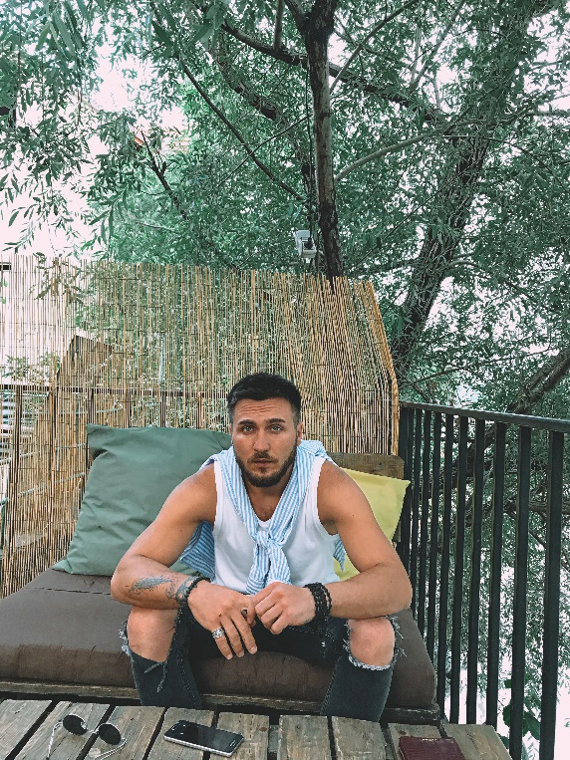

განათლება/კვალიფიკაცია
- 2001-2013 დავამთავრე მარნეულის საჯარო სკოლა.
- 2014 - 2016 დავამთავრე სსიპ საზოგადოებრივი კოლეჯი „მერმისი“ ინტერნეტტექნოლოგია საფეხური III (ვებ-დიზაინერი)

უცხო ენა
- ქართული მშობლიური
- ინგლისური B1
- რუსული ცუდად

უნარები

- ხატვა. (ტილოზე, ტანსაცმელზე, ფეხსაცმელზე, სახეზე, კედელზე)
- საოფისე პროგრამები: Word, Excel, PowerPoint, Photoshop.
- ფოტო გადაღება დამუშავება,
- ღონისძიებების (ქორწილი, ხელის თხოვნა, დაბადების დღე) დაგეგმვა გაფორმება.
- ხეზე მუშაობა.
- ხეზე კვეთა.
- ხეზე წვა.
- ხის სხვადასხვა დეკორატიული ავეჯის დამზადება.
- ფერადი ლითონის მასალებით ნახატების აგება.
- ლითონზე (რკინაზე) მუშაობა.
- თუნუქზე მუშაობა

სამუშაო გამოცდილება
- 2013-2018 წლებში ვმუშაობდი მარნეულის კულტურის ცენტრში დიზაინერ დეკორატორის პოზიციაზე. ჩემს მოვალეობაში შედიოდა ღონიზძიების ორგანიზება და უშუალოდ ყველა დეკორაციის შექმა მონტაჟი/დემონტაჟი რომელიც შედგებოდა (ხე, რკინა, მუყაო, თაბაშირი და სხვა).

- 2019-2022 ვმუშაობდი კერძოდ, საქმიანობის სფერო: თუნუქის დამუშავება რეალიზაცია, კერძოდ „ვინტილაცია, სახლის გადასახური აქსესუარები“ და სხვა თუნუქის ნაკეთობების დამზადება.

- 2012 წლიდან დღემდე ასევე ვმუშაობ კერძო შეკვეთებზე. სადღესასწაულო გარემოს მოწყობა გაფორმება. (ქორწილი, ხელის თხოვნა, დაბადების დღე, ივენთი, წვეულება) ჩემს მოვალეობაში შედის, ღონისძიების გაფორმება სხვადასხვა დეკორაციების შექმნა, დიზაინის შერჩევა, ფურშეტის გაფორმება და სხვა. ასევე ხის დეკორატიული ჩარჩოების დამზადება და ხის სხვადასხვა ნაკეთობები, ასევე ტანსაცმელზე ხატვა შეკვეთით.

